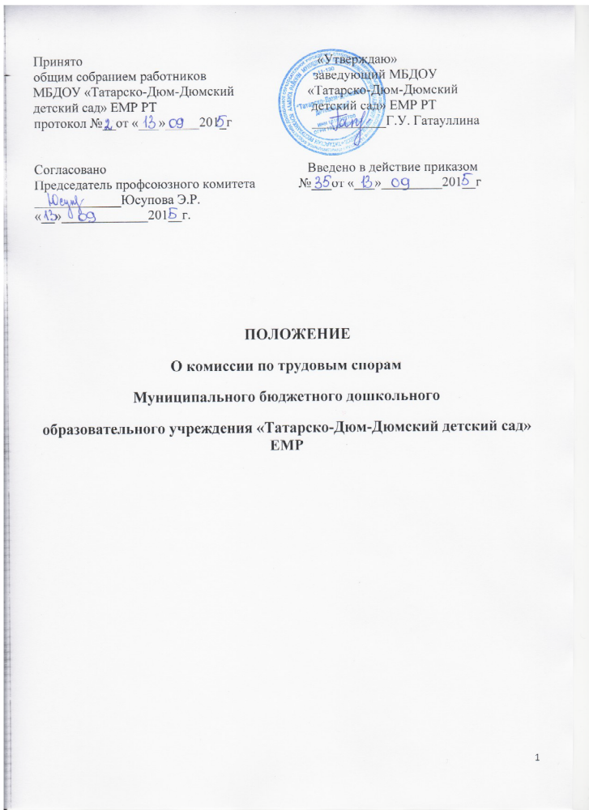
1. Общие положения
1.1. Положение о Комиссии по трудовым спорам (далее по тексту – Положение) разработано в соответствии с Трудовым кодексом Российской Федерации.
1.2. Настоящее Положение утверждается решением Общего собрания трудового коллектива. Изменения и дополнения вносятся в Положение по решению Общего собрания трудового коллектива.
1.3. Срок действия данного положения неограничен. Положение действует до принятия нового.
1.4. Настоящее Положение определяет компетенцию, порядок формирования и работы Комиссии по трудовым спорам в соответствии с законодательством Российской Федерации.
1.5. Комиссия по трудовым спорам (далее по тексту - Комиссия) является обязательным первичным органом по рассмотрению трудовых споров, возникающих между работником и учреждением, за исключением споров, по которым законодательством установлен иной порядок их разрешения.
1.6. Комиссия рассматривает индивидуальные трудовые споры, возникающие между работником и работодателем, по вопросам применения законов и иных нормативных правовых актов о труде, коллективного договора, соглашения, трудового договора (в том числе об установлении или изменении индивидуальных условий труда), если работник не урегулировал разногласия при непосредственных переговорах с работодателем.
1.7. Индивидуальный трудовой спор - неурегулированные разногласия между работодателем и работником по вопросам применения трудового законодательства и иных нормативных правовых актов, содержащих нормы трудового права, коллективного договора, соглашения, локального нормативного акта, трудового договора (в том числе об установлении или изменении индивидуальных условий труда), о которых заявлено в орган по рассмотрению индивидуальных трудовых споров.
Индивидуальным трудовым спором признается спор между работодателем и лицом, ранее состоявшим в трудовых отношениях с этим работодателем, а также лицом, изъявившим желание заключить трудовой договор с работодателем, в случае отказа работодателя от заключения такого договора.
2. Порядок формирования Комиссии по трудовым спорам
2.1. Комиссия образуется из равного числа представителей работников и работодателя.
2.2. Представители работников в Комиссию избираются Общим собранием трудового коллектива. Членом Комиссии может быть выбран любой работник Учреждения.
2.3. Выдвижение кандидатур осуществляется непосредственно на Общем собрании трудового коллектива. Избранными в состав Комиссии считаются кандидатуры, за которых проголосовало более половины участвующих на Общем собрании трудового коллектива.
2.4. Представители работодателя назначаются в Комиссию руководителем организации письменным распоряжением (приказом).
2.5. Не допускается избрание временных кандидатов в состав Комиссии. Члены Комиссии избираются на весь срок полномочий комиссии. При выбытии члена Комиссии взамен в том же порядке избирается другой.
2.6. Члены Комиссии должны быть знакомы с нормами трудового законодательства и объективно подходить к решению вопроса о его применении.
2.7. По решению Общего собрания трудового коллектива возможен досрочный отзыв члена Комиссии (представителя работников), если выявится его недостаточная компетентность, недобросовестность, недостаточно ответственное отношение к участию в работе Комиссии.
2.8. Полномочия члена Комиссии (представителя работников) прекращаются также в случае прекращения трудовых отношений с учреждением, а также на основании личного заявления члена Комиссии, поданного не позднее месяца до предполагаемого выбытия из состава Комиссии.
2.9. Численность комиссии по трудовым спорам четыре человека (два человека – представители работодателя, два человека – представители работников).
2.10. Срок полномочий Комиссии один год.
2.11. При истечении сроков полномочий Комиссии она переизбирается в установленном настоящим Положением порядке.
2.12. Комиссия избирает из своего состава председателя и секретаря Комиссии.
Председатель организует работу комиссии, председательствует на заседаниях Комиссии.
На секретаря возлагается подготовка и созыв очередного заседания Комиссии, прием и регистрация заявлений, поступающих в Комиссию, вызов свидетелей, специалистов, представителей профсоюзной организации, уведомление заинтересованных лиц о движении заявления, ведение протокола заседания Комиссии.
3. Организация работы Комиссии по трудовым спорам
3.1. Организационно-техническое обеспечение деятельности Комиссии осуществляется работодателем. Работодатель должен предоставить помещение, необходимое для деятельности Комиссии, обеспечить всеми необходимыми материалами, сведениями, средствами, предоставить в пользование оргтехнику, обеспечить Комиссию печатью.
3.2. Члены Комиссии не могут быть по инициативе работодателя переведены на другую работу или подвергнуты дисциплинарному взысканию без предварительного согласия комиссии по трудовым спорам, членами которой они являются. Увольнение работника, избранного или назначенного в комиссию по трудовым спорам, в соответствии с п.2, пп. «б» п. 3 и п. 5 ст. 81 Трудового кодекса РФ, допускается в порядке, определенном статьей 373 Трудового кодекса РФ.
4. Компетенция Комиссии по трудовым спорам
4.1. Комиссия принимает заявления работников о нарушении их трудовых прав по вопросам, вытекающим из конкретного трудового правоотношения. Комиссия разрешает следующие виды индивидуальных трудовых споров:
- о признании недействительными условий, включенных в содержание трудового договора, которые ухудшают условия труда работника по сравнению с действующим законодательством и договорами о труде;
- об оплате труда, выплате премий, льгот и преимуществ, увеличении объема выполняемых работ, об оплате за работу в сверхурочное время и ночное время и в других случаях, предусмотренных Трудовым кодексом РФ;
- о рабочем времени и времени отдыха;
- о правомерности изменения работодателем существенных условий труда;
- о законности применения дисциплинарных взысканий;
- о праве на основной и дополнительный отпуска и их оплате, установлении неполного рабочего времени и другие споры о рабочем времени и времени отдыха;
- о допуске к работе лиц, незаконно отстраненных от работы (должности) с приостановкой выплаты заработка;
- другие индивидуальные споры, если они возникли в связи с применением нормативных правовых актов и соглашений о труде и не отнесены Трудовым кодексом РФ к непосредственной компетенции суда.
4.2. Комиссия не принимает к рассмотрению индивидуальный трудовой спор, если имеется вступившее в законную силу решение Комиссии или иного юрисдикционного органа, вынесенное по индивидуальному трудовому спору между теми же сторонами, о том же предмете и по тем же основаниям.
5. Порядок рассмотрения трудовых споров в Комиссии по трудовым спорам
5.1. Работник может обратиться в комиссию по трудовым спорам в трехмесячный срок со дня, когда узнал или должен был узнать о нарушении своего права.
5.2. Заявления работников подлежат обязательной регистрации в журнале, в котором отмечается ход рассмотрения споров и их исполнение.
5.3. В случае пропуска работником по уважительным причинам срока подачи заявления в Комиссию для рассмотрения индивидуального трудового спора Комиссия может его восстановить и разрешить спор по существу.
5.4. Заявление в Комиссию должно содержать: дату (когда работник узнал о нарушении своего права, и с которой он связывает начало течения срока для обращения в Комиссию); доказательства, подтверждающие его доводы; требования работника; перечень прилагаемых к заявлению документов.
5.5. Комиссия имеет право требовать у руководителя учреждения необходимые для разрешения спора документы, вызывать на заседания свидетелей, приглашать специалистов, представителей профсоюзов. Эти лица могут быть вызваны на заседание как по ходатайству сторон спора, так и по инициативе самой Комиссии.
В случае неявки вызванных лиц, Комиссия не имеет права применять меры принуждения.
5.6. По требованию Комиссии руководитель организации обязан представить все необходимые расчеты и документы.
В случае непредставления руководителем организации затребованных документов, Комиссия руководствуется расчетами и документами представленными заявителем.
5.7. Комиссия отказывает в принятии заявления если в производстве Комиссии (или суда) имеется другое заявление по спору между теми же сторонами, о том же предмете и по тем же основаниям либо если заявление от имени заинтересованного лица подано лицом, не имеющим на то полномочий.
Председатель Комиссии или лицо его заменяющее выдает заявителю мотивированный отказ в принятии заявления. Отказ может быть обжалован работником в установленном законом порядке в суд.

6. Подготовка заявления к слушанию
6.1. Комиссия до проведения заседания разрешает следующие вопросы:
- обстоятельства, имеющие значение для правильного разрешения спора (выясняет предмет доказывания);
- круг законов и иных нормативно правовых актов, которыми следует руководствоваться при разрешении спора;
- состав лиц, участвующих в рассмотрении спора;
- перечень доказательств, которые должна представить каждая сторона в обоснование своих требований.
6.2. Работник на любой стадии рассмотрения спора в Комиссии вправе прекратить данный спор, даже если это прекращение ущемляет его права. В этом случае Комиссия разъясняет работнику, что он теряет право повторного обращения в Комиссию с аналогичным заявлением. Данное обстоятельство должно быть сообщено работнику под расписку на заседании комиссии.
7. Порядок проведения заседания Комиссией по трудовым спорам
7.1. Комиссия по трудовым спорам обязана рассмотреть трудовой спор в 10-дневный срок со дня подачи заявления. О времени рассмотрения Комиссия извещает заблаговременно работника (его представителя) и работодателя.
7.2. Заседания Комиссии проводятся открыто.
7.3. Заседание Комиссии считается правомочным, если на нем присутствует не менее половины членов, представляющих работников, и не менее половины членов, представляющих работодателя, избранных в ее состав.
7.4. Количество членов комиссии, участвующих в заседании Комиссии, должно быть равное как представителей работодателя, так и представителей работников.
7.5. Рассмотрение трудового спора неполномочным составом Комиссии является основанием к признанию решения Комиссии незаконным.
7.6. Спор рассматривается в присутствии работника, подавшего заявление, или уполномоченного им представителя.
7.7. Рассмотрение спора в отсутствие работника или его представителя допускается лишь при наличии письменного заявления работника (его представителя).
7.8. В случае неявки работника или его представителя на заседание Комиссии рассмотрение трудового спора откладывается.
В случае вторичной неявки работника или его представителя без уважительных причин Комиссия вправе вынести решение о снятии данного заявления с рассмотрения, о чем работник (его представитель) извещается в письменной форме. В этом случае работник имеет право подать в Комиссию заявление повторно в пределах установленного Положением срока.
7.9. В случае неявки на заседание Комиссии представителя работодателя, извещенного надлежащим образом о дне рассмотрения заявления, заседание Комиссии проводится без представителя работодателя.
В случае, когда представитель работодателя изъявил желание участвовать на заседании Комиссии, но не явился на него по уважительной причине, о чем своевременно и надлежащим образом известил Комиссию, комиссия по трудовым спорам вправе отложить рассмотрение спора в связи с неявкой представителя работодателя.
7.10. Работник вправе потребовать проведения заседания Комиссии в нерабочее время. Если заседание Комиссии проводится в рабочее время, членам Комиссии, работнику (его представителю), свидетелям, экспертам, другим участникам рассмотрения спора, работающим в данной организации, предоставляется свободное от работы время с сохранением средней заработной платы.
7.11. Заседание Комиссии открывает председательствующий на нем, объявляя, какой спор подлежит рассмотрению, состав комиссии. Председательствующий проверяет присутствие сторон, полномочность их представителей, затем – разъясняет лицам, участвующим в заседании комиссии, их права и обязанности.
7.12. Стороны вправе: представлять доказательства, участвовать в исследовании доказательств, задавать вопросы лицам, участвующим в заседании комиссии, свидетелям, специалистам, приглашенным на заседание комиссии, заявлять ходатайства, давать устные и письменные объяснения комиссии, возражать против ходатайств, доводов и соображений других лиц, участвующих в заседании Комиссии, обжаловать решение Комиссии, использовать в заседании Комиссии аудио- и видеоаппаратуру.
7.13. Рассматривая спор по существу, Комиссия сначала заслушивает объяснения работника (его представителя) по поводу заявленных им требований. Затем выслушивается представитель работодателя, исследуются доказательства сторон, заслушиваются специалисты, свидетели, эксперты, иные лица, вызванные для участия в рассмотрении спора. Если работник является членом профсоюза, то на заседании Комиссии присутствует представитель соответствующего профсоюза.
Профсоюзная организация может по собственной инициативе или по просьбе членов профсоюза обратиться в Комиссию в защиту их интересов.
7.14. На заседании секретарем Комиссии ведется протокол, который подписывается председателем Комиссии и секретарем, заверяется печатью и подшивается в дело.
7.15. Стороны спора и заинтересованные участники заседания вправе знакомиться с протоколом и в течение трех рабочих дней со дня его подписания могут подать письменные замечания на протокол (с указанием на допущенные в нем ошибки или его неполноту). Комиссия обязана приложить замечания сторон к протоколу заседания.
7.16. Протоколы заседаний Комиссии хранятся до истечения сроков ее полномочий.
8 .Вынесение решения Комиссией по трудовым спорам
8.1. Рассмотрев трудовой спор, комиссия по трудовым спорам выносит мотивированное решение.
8.2. Комиссия принимает решение тайным голосованием простым большинством голосов присутствующих на заседании членов комиссии.
8.3. Принятое Комиссией решение должно содержать указание на дату заседания, результаты голосования, мотивировку, правовое обоснование и содержание решения.
Решение подписывается членами комиссии, председательствующим на заседании и секретарем, заверяется печатью и регистрируется в журнале Комиссии.
8.4. В решении Комиссии указываются:
- наименование работодателя;
- фамилия, имя, отчество, должность, профессия или специальность обратившегося в комиссию работника;
- даты обращения в комиссию и рассмотрения спора, существо спора;
- фамилии, имена, отчества членов комиссии и других лиц, присутствовавших на заседании;
- существо решения и его обоснование (со ссылкой на закон, иной нормативный правовой акт);
- результаты голосования.
8.5. Заверенные копии решения Комиссии вручаются работнику и руководителю организации в 3-дневный срок со дня принятия решения. О дате вручения им копий делается расписка в журнале.

9.Исполнение решений Комиссии по трудовым спорам
9.1. Решение комиссии по трудовым спорам подлежит исполнению руководителем организации в трехдневный срок по истечении 10 дней, предусмотренных на обжалование.
9.2. В случае неисполнения руководителем организации решения Комиссии в установленный срок, комиссия выдает работнику удостоверение, имеющее силу исполнительного листа.
Удостоверение подписывается председателем Комиссии, заверяется печатью и выдается работнику под роспись. О выдаче удостоверения делается отметка в журнале Комиссии.
Удостоверение не выдается, если работник или (и) руководитель организации обратились в установленный законом срок с заявлением о перенесении трудового спора в суд.
9.3. В удостоверении обязательно должны быть указаны:
- наименование органа, его выдавшего;
- дата и номер решения Комиссии;
- фамилия, имя, отчество работника, адрес его места жительства;
- резолютивная часть решения Комиссии;
- дата вступления в силу решения Комиссии;
- дата выдачи удостоверения и срок его предъявления к исполнению.
Удостоверение Комиссии подписывается председателем и секретарем Комиссии и заверяется печатью .
9.4 На основании удостоверения, выданного Комиссией и предъявленного не позднее 3-месячного срока со дня его получения в суд, решение Комиссии приводит в исполнение в принудительном порядке судебный пристав.
9.5. В случае пропуска работником установленного трехмесячного срока по уважительным причинам Комиссия, выдавшая удостоверение, может восстановить этот срок, рассмотрев, заявление работника на своем заседании.
Обжалование решений комиссии по трудовым спорам
и перенесение рассмотрения спора в суд
10.1. Если комиссия по трудовым спорам в установленный 10-дневный срок не рассмотрела трудовой спор, работник вправе обратиться в суд, кроме случаев, когда рассмотрение не состоялось из-за отсутствия работника.
10.2. Решение Комиссии может быть обжаловано сторонами в суд в 10-дневный срок со дня вручения им копий решения комиссии. Если указанный срок пропущен по уважительной причине, то суд вправе его восстановить и рассмотреть спор по существу.

